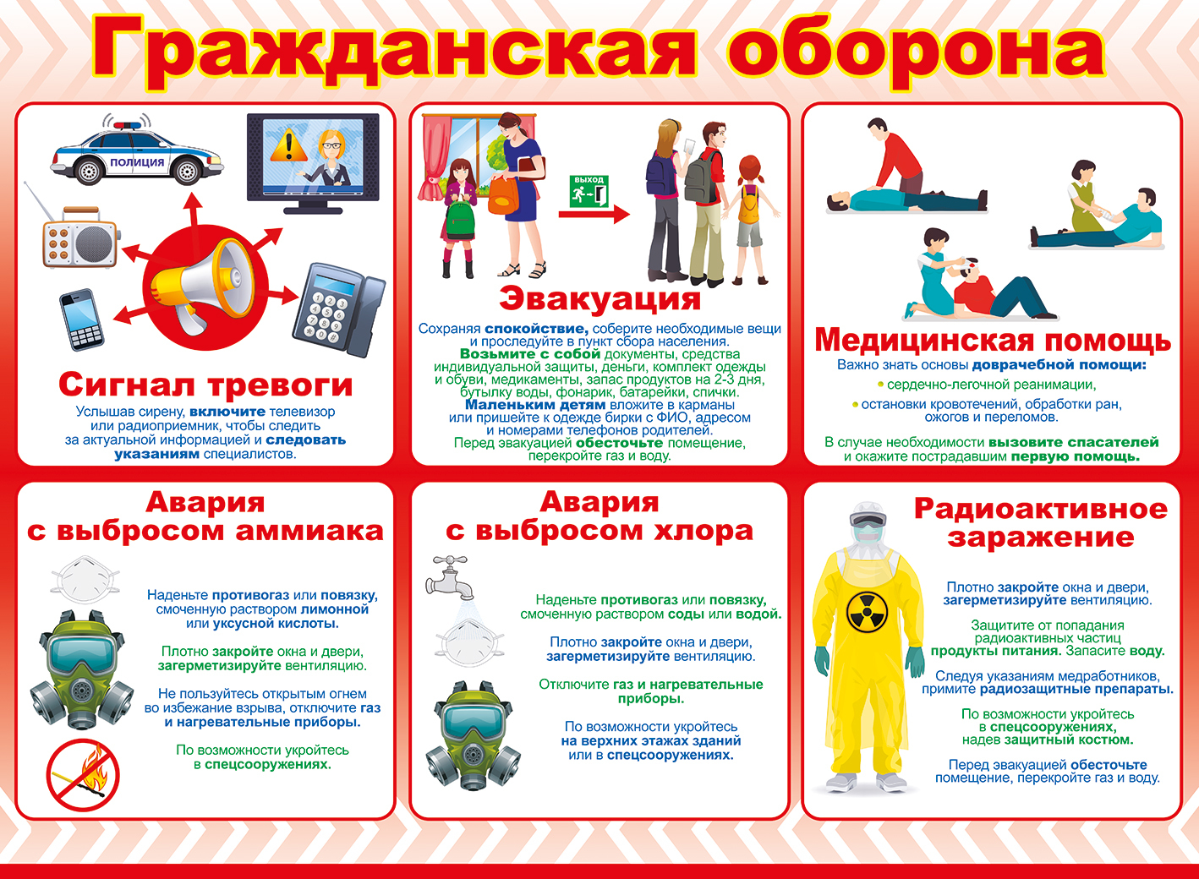

с 01 по 31 октября 2022 года на территории сельского поселения Асяновский сельсовет
муниципального района
Дюртюлинский район
Республики Башкортостан
объявлен месячник
по гражданской обороне

